TIGULLIO RAS -30, RAS -40, RAS -50, RAS -60, RAS -70 без регулятора боя.

Инструкция по эксплуатации пневматических ружей TIGULLIO RAS
Внимание!
Перед использованием продукции внимательно прочтите инструкцию по эксплуатации.
Ненадлежащее использование снаряжения для подводной охоты может привести к серьезным травмам или смерти.
ОСТОРОЖНО!
Никогда не оставляйте заряженное ружье на берегу или в лодке. Пользуйтесь им для охоты только в воде.
Никогда не направляйте заряженное ружье на другого пловца, даже на мгновение. Всегда отворачивайте наконечник гарпуна от людей.
Когда подводная охота с ружьем завершена, необходимо полностью разрядить ружье, находясь в воде.
Ружье предназначено для спортивной стрельбы и охоты на рыб в водоемах с пресной и морской водой.
Ружье обладает мощным боем при легкой зарядке, высокой точностью, обеспечиваемой гидравлическим компенсатором, применением стабилизатора на гарпуне, а также строгой фиксацией гарпуна во время выстрела.
Для повышения долговечности ружье снабжено гидравлическим тормозом и амортизационной втулкой на поршне.
Ружье имеет задний спусковой механизм, регулятор силы боя и предохранитель.
Ствол ружья изготовлен из сплава, обладающего оптимальным сочетанием низкого коэффициента трения, прочности и коррозионной стойкости. На внутреннюю поверхность ствола нанесено полимерное покрытие, уменьшающее коэффициент трения. Ружье полностью изготовлено из коррозийно-стойких материалов.
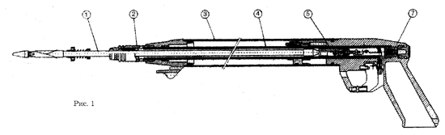
Общие принципы работы пневматических ружей (рис.1)
Воздух, содержащийся в баллоне ружья (3) предварительно накачивается под давлением при помощи насоса через клапан (7). Когда поршень (5) вдавливается в ствол (4) гарпуном, давление в баллоне (3) увеличивается до тех пор, пока поршень не защелкнется в спусковом механизме (6).
Нажатие спускового крючка освобождает поршень, который стремиться в обратное положение под действием сжатого воздуха, пока не остановится на гасящей удар втулке (2), высвобождая гарпун (1), который удерживался только за счет силы трения.
Преимущества такого типа ружей для подводной охоты состоит в очень большой мощности при малых размерах ружья.
Комплектность:
деталь | количество
Ружье | 1
Гарпун (диаметр 8 мм) | 1
Насос | 1
Наконечник (резьба 7 мм) | 1
Инструкция | 1
Зарядная ручка | 1
Капроновый линь (гарпун-линь) 3 м | 1
Инструкции по использованию
- Привяжите один конец линя к отверстию полозка на гарпуне, как это показано на рисунке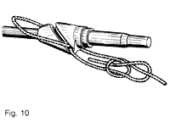
- Привяжите второй конец линя к отверстию на крючке у дула;
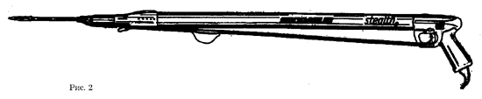
Присоединение линя (рис.2)
Предохранитель пневматических ружей TIGULLIO механически блокирует курок.
Зарядка ружья
Нажмите предохранитель . Обоприте ружье рукояткой о бедро или ступню в зависимости от длины ружья.
Вставьте гарпун в дуло и вдавите его при помощи зарядной ручки в ствол. Вдавливайте гарпун до тех пор, пока он надежно не защелкнется спусковым механизмом.
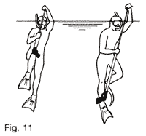
Не заряжайте ружье изогнутым гарпуном, т.к. он будет царапать специально обработанную внутреннюю поверхность ствола, что приведет к быстрому износу поршневых колец.
РАЗРЯДКА
Находясь под водой, внимательно осмотрите окружающее вас пространство и, убедившись, что нет никого в пределах видимости, установите предохранитель в положение " fire " и при стволе, параллельном поверхности воды над головой, разрядите ружьё, нажав на спусковой механизм.
Уход за ружьем и техническое обслуживание
После каждого погружения тщательно промывайте ружье чистой водой. Если, пользуясь ружьем, Вы случайно уронили его на песок или на морское дно, тщательно промойте его чистой водой перед заряжанием стрелы, направив срез ствола вниз.
Не подвергайте ружье воздействию прямых солнечных лучей или нагревательных источников. Не разбирайте ружье, если давление не сброшено полностью.
Предупреждение:
Для вашей безопасности и для избежания повреждения ружья никогда не заряжайте и не стреляйте из ружья на воздухе.
Установочное давление в баллоне ружья
При подготовке ружья к охоте необходимо закачать воздух в ресивер. Для этого на место вывертнутой пробки вворачивается насос. Закачку воздуха производить, удерживая за ресивер, с упором на бедро или стопу, в зависимости от длины ружья.
Предупреждение:
Избегайте приложения усилий при закачивании воздуха в баллон ружья при помощи насоса.
Предупреждение:
Никогда не закачивайте воздух в ружье до давления превышающего 30 атм. Это может привести к несчастному случаю или поломке ружья.
Чтобы уменьшить рабочее давление в баллоне ружья, нажмите на клапан тонким предметом (например, острием карандаша). Выпускайте воздух медленно, чтобы избежать утечку масла.
Меры безопасности:
1. Помните! Ваше ружье является устройством, способным на большом расстоянии нанести телесные повреждения вам и окружающим вас людям, поэтому ни при каких обстоятельствах не направляйте ружье, в том числе и при зарядке, ни к себе, ни в сторону находящихся рядом людей и животных.
2. Перед выходом на берег обязательно разрядите ружье. Находящееся на воздухе ружье не должно быть заряжено.
3. Находясь в воде, следите, чтобы ружье было направлено в сторону от людей (лучше - в дно). Помните, что за мутной толщей воды на опасном расстоянии может находиться человек, которого вы не видите. При отвлечении внимания от процесса охоты и при появлении человека в поле зрения поставьте ружье на предохранитель.
4. Не стреляйте из ружья на воздухе, т.к. это представляет опасность для людей и приводит к поломке механизма ружья.
5. Внимательно следите за состоянием узлов гарпуна-линя на стабилизаторе гарпуна и на зацепе ружья. Сильные потертости и слабый узел могут привести к обрыву линя и потере гарпуна во время выстрела.

Внимание!
Ни в коем случае не заряжайте и не разряжайте ружьё вне воды.
Не производите выстрелы, вне воды.
Не направляйте ружьё на людей, независимо, от того, заряжено оно или нет.
Не производите выстрелы в неопределённую цель.
Нарушение данных правил, может повлечь за собой тяжелые последствия, и поломку изделия.

